Soluzioni [ A ]

1.
Studio della funzione f ( t ) = $\frac{\text{log }(\text{ 1 }+\text{ t })}{t}$
Definita per t > -1 , t ≠ 0
Di segno positivo
t = 0 punto di discontinuità eliminabile; la funzione è integrabile in un suo intorno e questo permette di prendere 0 come estremo di integrazione
t = -1 discontinuità di II specie; la funzione è integrabile in senso improprio in un suo intorno: infatti vale la maggiorazione $\left|\text{ log }(\text{ 1 }+\text{ t })\right| ≤\text{ 1 / }{\left|\text{ 1 }+\text{ t }\right|}^{α}$che utilizziamo prendendo α < 1.

Studio della funzione $F(\text{ x }) = \int_{0}^{x}{ \frac{\text{log }(\text{ 1 }+\text{ t })}{t}}\text{ dt }$
C.E. [ - 1 , +∞ )
SGN positiva per x > 0, negativa per – 1 ≤ x < 0 , nulla per x = 0
LIM per x →-1 F ( x ) → L $∈{\text{ R}}^{−}$
per x →+∞ F ( x ) →+∞ ; infatti in un intorno di +∞ è f ( t ) > 1 / t , che non è integrabile
DRV F ‘ ( x ) = $\frac{\text{log }(\text{ 1 }+\text{ x })}{x}$, sempre positiva
x = -1 punto a tangente verticale ; F’ ( 0 ) = 1
Poiché F ( x ) / x → 0 ( con Hopital ) , non c’è asintoto all’infinito
DRV² F “ ( x ) = $\frac{\frac{x}{\text{1 }+\text{ x}}\text{ - log }(\text{ 1 }+\text{ x })}{x^{2}}$
Occorre studiare la funzione g ( x ) al numeratore per dedurne il segno
per x →-1⁺ g ( x ) → -∞ ; g ( 0 ) = 0 ; per x →+ ∞ g ( x ) → -∞
g ‘ ( x ) = $−\frac{x}{{\left(\text{1 }+\text{ x}\right)}^{2}}$

Grafico di g ( x )
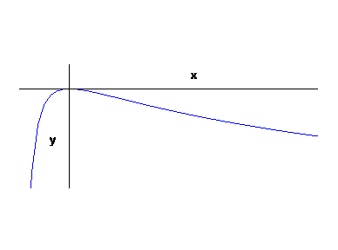
La funzione F ( x ) è dunque concava.
Grafico di F ( x )
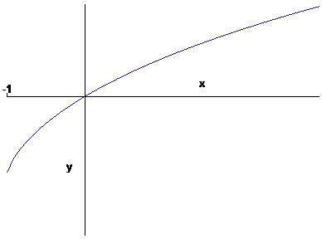

2.
C.E. x $∈\text{ R}$ , - 1 ≤ y ≤ 1
SLZ COSTANTI y = ± 1
UNICITA’ PROBLEMA CON CONDIZIONE INIZIALE
B’ ( 1 ) esiste , B’ ( - 1 ) non esiste ; le soluzioni non costanti intersecano la soluzione y = 1.
SOLUZIONI
L’integrale $\int{\frac{\text{dy}}{(\text{ y - 1 })\sqrt{\text{ y }+\text{ 1 }}}}$si calcola ponendo $\sqrt{\text{ y }+\text{ 1 }}$ = t ; $2\int{\frac{\text{dt}}{t^{2}\text{- 2}}}=\frac{1}{\sqrt{2}}\text{ log }\left|\frac{\text{t - }\sqrt{2}}{\text{t }+\sqrt{2}}\right|+\text{ c}$
$\frac{1}{\sqrt{2}}\text{ log }\frac{\sqrt{2}\text{ - }\sqrt{\text{ y }+\text{ 1}}}{\sqrt{2}+\sqrt{\text{ y }+\text{ 1}}} =\text{ x }+\text{ c}$
$\frac{\sqrt{2}\text{ - }\sqrt{\text{ y }+\text{ 1}}}{\sqrt{2}+\sqrt{\text{ y }+\text{ 1}}}={\text{ k e}}^{\sqrt{2}\text{ x}}$ ( k > 0 )
$\sqrt{\text{ y }+\text{ 1}} =\sqrt{2} \frac{1{\text{ - k e}}^{\sqrt{2}\text{ x}}}{1+{\text{ k e}}^{\sqrt{2}\text{ x}}}$
Poiché deve essere 0 < y + 1 < 2 , dobbiamo imporre che sia $\text{0 }< \frac{1{\text{ - k e}}^{\sqrt{2}\text{ x}}}{1+{\text{ k e}}^{\sqrt{2}\text{ x}}} <\text{ 1}$, cioè $e^{\sqrt{2}\text{ x}}≤\text{ 1 / k}$
$\text{ y }=\text{ 2 }{\left(\frac{1{\text{ - k e}}^{\sqrt{2}\text{ x}}}{1+{\text{ k e}}^{\sqrt{2}\text{ x}}}\right)}^{2}\text{ - 1 }$ , $\text{x }≤\frac{1}{\sqrt{2}}\text{ log }\frac{1}{k}$

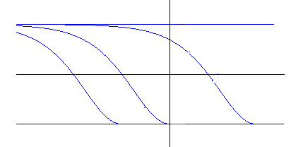

3.
C.E. R
SGN Può essere studiato risolvendo una semplice disequazione algebrica; saltiamo questo passaggio, perché – come vedremo – il segno della funzione può essere dedotto dai calcoli successivi
LIM per x →-∞ $\text{f }(\text{ x })=\frac{\left(\text{x }+\sqrt{{\text{ x}}^{2}\text{ - 2 x}}\right)\left(\text{x }−\sqrt{{\text{ x}}^{2}\text{ - 2 x}}\right)}{\text{x }−\sqrt{{\text{ x}}^{2}\text{ - 2 x}}}=\frac{\text{2x}}{\text{x }−\sqrt{{\text{ x}}^{2}\text{ - 2 x}}} ≈ \frac{\text{2 x}}{\text{2 x }}→\text{ 1}$
per x →+∞ f ( x ) ≈ 2 x →+∞ ;
$\text{f }(\text{ x })\text{ - 2 x }=\frac{\left(\text{- x }+\sqrt{{\text{ x}}^{2}\text{ - 2 x}}\right)\left(\text{x }+\sqrt{{\text{ x}}^{2}\text{ - 2 x}}\right)}{\text{x }+\sqrt{{\text{ x}}^{2}\text{ - 2 x}}}=\frac{\text{- 2x}}{\text{x }+\sqrt{{\text{ x}}^{2}\text{ - 2 x}}} ≈ \frac{\text{-2 x}}{\text{2 x }}→\text{ -1}$
y = 2 x – 1 asintoto
DRV f ‘ ( x )$1+\text{ sgn }({\text{ x}}^{2}\text{ - 2 x })\frac{\text{x - 1 }}{\sqrt{\left|{\text{ x}}^{2}\text{ - 2 x }\right|}}$
x = 0 , x = 2 punti di cuspide
La derivata è positiva se $\sqrt{\left|x^{2}\text{ - 2 x}\right|}≥ −\text{ sgn }({\text{ x}}^{2}\text{ - 2 x }) (\text{ x - 1 })$.
La condizione è sicuramente verificata se il secondo membro è negativo, e questo accade per 0 < x < 1 e per x > 2.
Per x < 0 e per 1 < x < 2 possiamo elevare al quadrato, ottenendo: $\left|{\text{ x}}^{2}\text{ - 2 x }\right|$ ≥ x² – 2 x + 1
Per x < 0 diventa x² – 2 x ≥ x² – 2 x + 1 , che è falsa e quindi in questo intervallo la derivata è negativa.
Per 1 < x < 2 diventa - x² + 2 x ≥ x² – 2 x + 1 , cioè 2 x² – 4 x + 1 ≤ 0 , verificata per 1 < x < 1 + 1/$\sqrt{\text{ 2}}$.

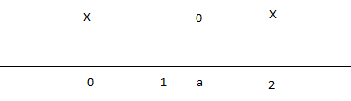 a = 1 + 1/$\sqrt{\text{ 2}}$
DRV² f “ ( x ) = - $\frac{1}{{\left|{\text{ x}}^{2}\text{ - 2 x }\right|}^{3/2}}$ , sempre negativa
GRAFICO
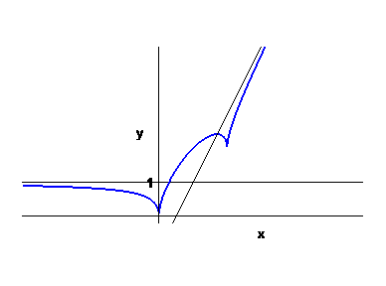

Soluzioni [ B ]

1.
Studio della funzione f ( t ) = $\frac{t}{\text{log }(\text{ 1 }+\text{ t })}$
Definita per t > -1 , t ≠ 0
Di segno positivo
t = 0 e t = -1 punti di discontinuità eliminabile; la funzione è integrabile in un loro intorno e questo permette in particolare di prendere 0 come estremo di integrazione

Studio della funzione $\text{F }(\text{ x }) = \int_{0}^{x}{ \frac{t}{\text{log }(\text{ 1 }+\text{ t })}}\text{ dt }$
C.E. [ - 1 , +∞ )
SGN positiva per x > 0, negativa per – 1 ≤ x < 0 , nulla per x = 0
LIM per x →-1 F ( x ) → L $∈{\text{ R}}^{−}$
per x →+∞ F ( x ) →+∞ ; infatti in un intorno di +∞ è f ( t ) > t / t^{α} = 1 / t^{α-1} ; scegliendo α < 2 si deduce la non integrabilità
DRV F ‘ ( x ) = $\frac{x}{\text{log }(\text{ 1 }+\text{ x })}$, sempre positiva
x = -1 punto a tangente verticale ; F’ ( 0 ) = 1
Poiché F ( x ) / x → +∞ ( con Hopital ) , non c’è asintoto all’infinito
DRV² F “ ( x ) = $\frac{\text{log }(\text{ 1 }+\text{ x })\text{ - }\frac{x}{\text{1 }+\text{ x}}}{{\text{log}}^{2}\left(\text{ 1}+\text{x }\right)}$
Occorre studiare la funzione g ( x ) al numeratore per dedurne il segno
per x →-1⁺ g ( x ) → +∞ ; g ( 0 ) = 0 ; per x →+ ∞ g ( x ) → +∞
g ‘ ( x ) = $\frac{x}{{\left(\text{ 1 }+\text{ x}\right)}^{2}}$

Grafico di g ( x )
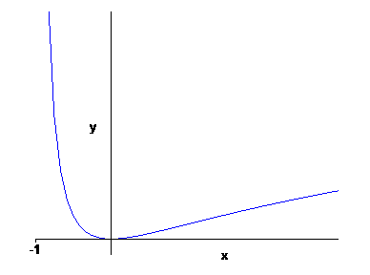
La funzione F ( x ) è dunque convessa.

Grafico di F ( x )
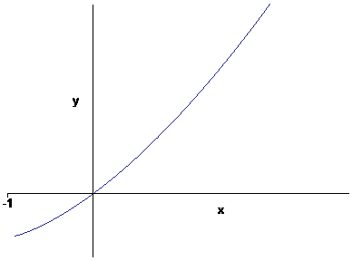

2.
C.E. x $∈\text{ R}$ , - 1 ≤ y ≤ 1
SLZ COSTANTI y = ± 1
UNICITA’ PROBLEMA CON CONDIZIONE INIZIALE
B’ ( 1 ) esiste , B’ ( - 1 ) non esiste ; le soluzioni non costanti intersecano la soluzione y = -1.
SOLUZIONI
L’integrale $\int{\frac{\text{dy}}{(\text{ 1 - y })\sqrt{\text{ y }+\text{ 1 }}}}$si calcola ponendo $\sqrt{\text{ y }+\text{ 1 }}$ = t ; $2\int{\frac{\text{dt}}{{\text{2 - t}}^{2}}}=\frac{1}{\sqrt{2}}\text{ log }\left|\frac{\text{t }+\sqrt{2}}{\text{t }−\sqrt{2}}\right|+\text{ c}$
$\frac{1}{\sqrt{2}}\text{ log }\frac{\sqrt{2}+\sqrt{\text{ y }+\text{ 1}}}{\sqrt{2}−\sqrt{\text{ y }+\text{ 1}}} =\text{ x }+\text{ c}$
$\frac{\sqrt{2}+\sqrt{\text{ y }+\text{ 1}}}{\sqrt{2}−\sqrt{\text{ y }+\text{ 1}}}={\text{ k e}}^{\sqrt{2}\text{ x}}$ ( k > 0 )
$\sqrt{\text{ y }+\text{ 1}} =\sqrt{2} \frac{{\text{k e}}^{\sqrt{2}\text{ x}}\text{ - 1}}{{\text{k e}}^{\sqrt{2}\text{ x}}+\text{ 1}}$
Poiché deve essere 0 < y + 1 < 2 , dobbiamo imporre che sia $\text{0 }< \frac{{\text{k e}}^{\sqrt{2}\text{ x}}\text{ - 1}}{{\text{k e}}^{\sqrt{2}\text{ x}}+\text{ 1}} <\text{ 1}$, cioè $e^{\sqrt{2}\text{ x}}>\text{ 1 / k}$
$\text{ y }=\text{ 2 }{\left(\frac{{\text{k e}}^{\sqrt{2}\text{ x}}\text{ - 1}}{{\text{k e}}^{\sqrt{2}\text{ x}}+\text{ 1}}\right)}^{2}\text{ - 1 }$ , $\text{x }>\frac{1}{\sqrt{2}}\text{ log }\frac{1}{k}$

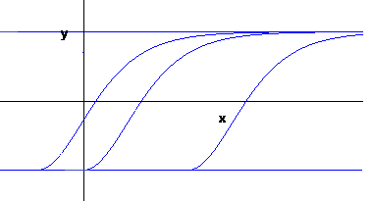

3.
C.E. R
SGN Può essere studiato risolvendo una semplice disequazione algebrica; saltiamo questo passaggio, perché – come vedremo – il segno della funzione può essere dedotto dai calcoli successivi
LIM per x →+∞ $\text{f }(\text{ x })=\frac{\left(\sqrt{{\text{ x}}^{2}+\text{ 2 x}}\text{ - x }\right)\left(\sqrt{{\text{ x}}^{2}+\text{ 2 x}}+\text{ x}\right)}{\sqrt{{\text{ x}}^{2}+\text{ 2 x}}+\text{ x}}=\frac{\text{2x}}{\sqrt{{\text{ x}}^{2}+\text{ 2 x}}+\text{ x }} ≈ \frac{\text{2 x}}{\text{2 x }}→\text{ 1}$
per x →-∞ f ( x ) ≈ - 2 x →+∞ ;
$\text{f }(\text{ x })+\text{ 2 x }=\frac{\left(\sqrt{{\text{ x}}^{2}+\text{ 2 x}}+\text{ x}\right)\left(\sqrt{{\text{ x}}^{2}+\text{ 2 x}}\text{ - x}\right)}{\sqrt{{\text{ x}}^{2}+\text{ 2 x}}\text{ - x}}=\frac{\text{ 2x}}{\sqrt{{\text{ x}}^{2}+\text{ 2 x}}\text{ - x}} ≈ \frac{\text{2 x}}{\text{-2 x }}→\text{ -1}$
y = - 2 x – 1 asintoto
DRV f ‘ ( x )$\text{ -}1+\text{ sgn }({\text{ x}}^{2}+\text{ 2 x })\frac{\text{x }+\text{ 1 }}{\sqrt{\left|{\text{ x}}^{2}+\text{ 2 x }\right|}}$
x = 0 , x = -2 punti di cuspide
La derivata è positiva se $\sqrt{\left|x^{2}+\text{ 2 x}\right|}≤\text{ sgn }({\text{ x}}^{2}+\text{ 2 x }) (\text{ x }+\text{ 1 })$.
La condizione sicuramente non è verificata se il secondo membro è negativo, e questo accade per x < -2 e per -1 < x < 0.
Per -2 < x < -1 e per x > 0 possiamo elevare al quadrato, ottenendo: $\left|{\text{ x}}^{2}+\text{ 2 x }\right|$ ≤ x² + 2 x + 1
Per x > 0 diventa x² + 2 x ≤ x² + 2 x + 1 , che è vera e quindi in questo intervallo la derivata è positiva.
Per -2 < x < -1 diventa - x² - 2 x ≤ x² + 2 x + 1 , cioè 2 x² + 4 x + 1 ≥ 0 , verificata per -2 < x < - 1 - - 1/$\sqrt{\text{ 2}}$.

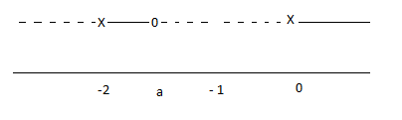 a = - 1 - 1/$\sqrt{\text{ 2}}$
DRV² f “ ( x ) = - $\frac{1}{{\left|{\text{ x}}^{2}\text{ - 2 x }\right|}^{3/2}}$ , sempre negativa
GRAFICO
